莆田学院附属医院生殖医学中心实验室净化装修工程
装修工程（装饰材料品牌表）
序号 | 名称 | 单位 | 规格、型号 | 品牌/单价 | 电话、联系人
1 | 不锈钢器械柜  （详图1） | 套
2 | 不锈钢药品柜  （详图2） | 套
3 | 不锈钢物品柜  （详图3） | 套
4 | 更衣柜  （男更衣室）详图4 | 个
5 | 壁柜  （不锈钢） | 个 | 0.45*1.7*2.117
8 | 吊柜  （不锈钢） | 个 | 0.4*0.8*1.826

注：①（综合价）（含运输费，不含税金）

附图如下：

- 不锈钢器械柜
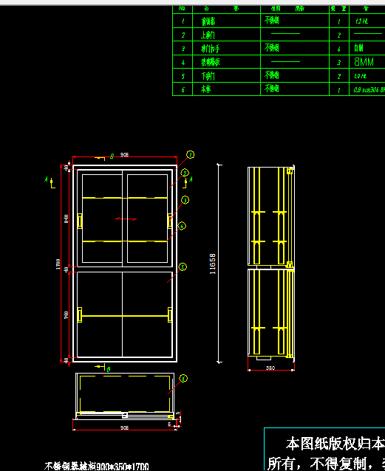
- 不锈钢药品柜
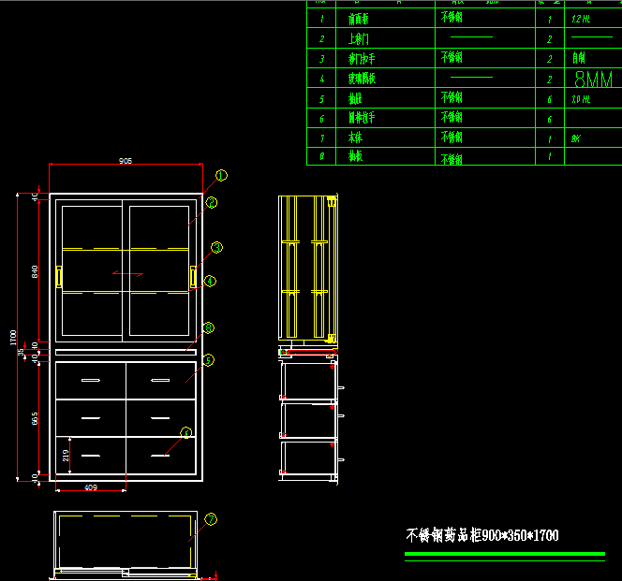
- 不锈钢物品柜
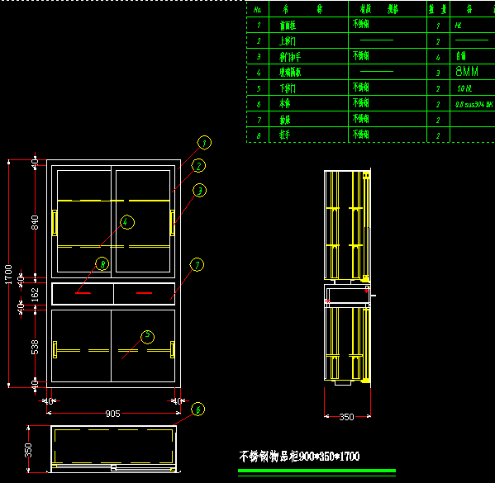
- 更衣柜 （男更衣室）
